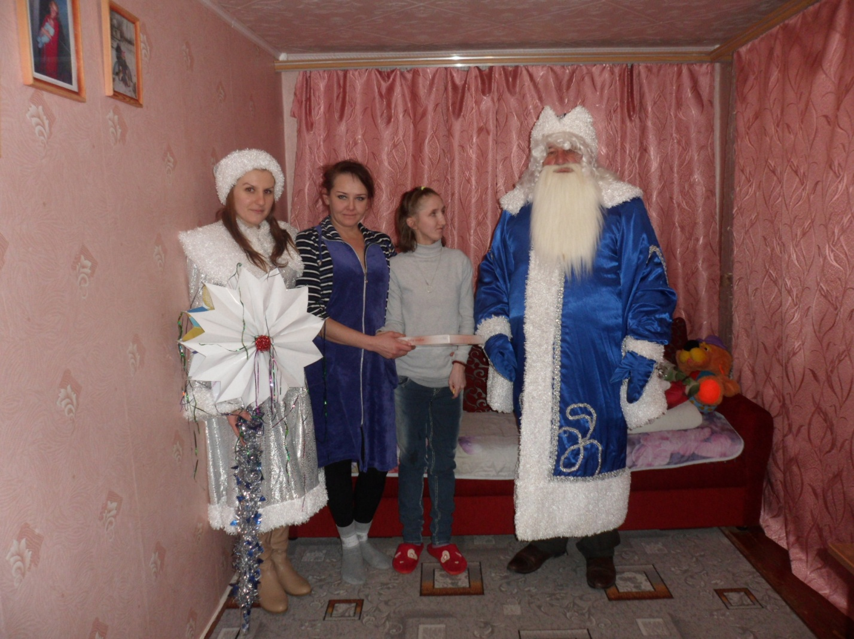 МКУК Киевский СДК.
Дети – иинвалиды, люди с ограниченными возможностями, им очень трудно в жизни, и чтобы хоть чуть-чуть её скрасить, работники культуры стараются всеми силами что-нибудь для них сделать. 7 января в Рождество Дед Мороз и Снегурочка поздравили с праздником Шаповалову Вику и Мулико Люду и подарили им небольшие подарки.

